Объявление об уничтожении растений, содержащих наркотические вещества
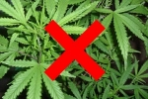Уважаемые жители Ковалевского сельского поселения! Доводим до вашего сведения, что на основании ст. 10.5 Кодекса об Административной ответственности Российской Федерации непринятие мер по уничтожению дикорастущих растений, включенных в Перечень наркотических средств, психотропных веществ и их прейскурантов, подлежащих контролю в РФ, и дикорастущей конопли влечет наложение административного Штрафа в размере от 1500 руб. до 2000 руб.
Согласно ст. 231 Уголовного Кодекса Российской Федерации посевы или выращивание запрещенных к возделыванию растений, а также культивирование сортов конопли, мака или других растений, содержащих наркотические вещества, наказываются Штрафом в размере до трехсот тысяч или в размере заработной платы или иного дохода осужденного за период до двух лет либо лишением свободы на срок до двух лет.
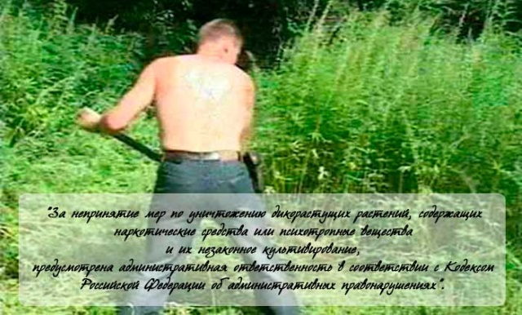
Убедительно просим Вас, при обнаружении на своих приусадебных участках дикорастущей конопли уничтожить собственными силами, при этом сообщив в Администрацию Ковалевского сельского поселения.
При обнаружении земель, засоренных дикорастущей коноплей просим также сообщить в Администрацию Ковалевского сельского поселения.
Администрация Ковалевского сельского поселения

